UCHWAŁA Nr XXIX/315/2008
RADY MIEJSKIEJ W MŁAWIE
z dnia 29 grudnia 2008 r.

w sprawie ustalenia strefy płatnego parkowania oraz ustalenia wysokości stawek i sposobu pobierania opłat za parkowanie pojazdów samochodowych na drogach publicznych miasta Mławy

Na podstawie art. 18 ust. 2 pkt. 15 ustawy z dnia 8 marca 1990 r. o samorządzie gminnym (tekst jednolity Dz. U. z 2001 r. Nr 142, poz. 1591 z późniejszymi zmianami) oraz art. 13 ust. 1 pkt. 1, art. 13 b i art. 13 f ustawy z dnia 21 marca 1985 r. o drogach publicznych (tekst jednolity Dz. U. z 2007 r. Nr 19, poz. 115 z późniejszymi zmianami), uchwala się co następuje:

§ 1
1. Ustala się strefę płatnego parkowania (SPP) wydzieloną na podstawie kryterium zapotrzebowania na miejsca parkingowe w obrębie wyznaczonym ulicami: Stary Rynek, Spichrzowa, Długa, Żeromskiego, Żwirki, Chrobrego.
2. Do strefy płatnego parkowania zalicza się pasy drogowe n/w ulic:
1) ul. Stary Rynek po obu stronach wraz z parkingiem przy ratuszu,
2) ul. Spichrzowa po stronie północnej na odcinku od ul. Długiej do wjazdu na teren osiedla,
3) ul. Długa po obu stronach na odcinkach od ulic Wyspiańskiego i Spichrzowej do końca zatoczek postojowych,
4) ul. 3 - Maja po obu stronach,
5) ul. Żeromskiego po stronie parku miejskiego oraz po stronie wschodniej na odcinku od ul. 3 - Maja do ul. Żwirki,
6) ul. Chrobrego po obu stronach.
3. Mapę strefy płatnego parkowania stanowi załącznik nr 1.

§ 2
1. Wprowadza się opłaty za parkowanie pojazdów samochodowych w strefie płatnego parkowania w n/w stawkach:
1) za pierwsze pół godziny postoju ……………………………………………..0,50 zł
2) za pierwszą godzinę postoju ………………………………………………… 1,50 zł
3) za drugą godzinę postoju …………………………………………………….. 1,80 zł
4) za trzecią godzinę postoju …………………………………………………… 2,00 zł
5) za czwartą i każdą następną rozpoczętą godzinę postoju …………………... 1,50 zł
6) za kartę abonamentową parkingową jednomiesięczną ………........................50,00 zł
7) za parkowanie na wydzielonym stanowisku postojowym zastrzeżonym kopertą przez całą dobę:
- karta abonamentowa parkingowa półroczna, płatna comiesięcznie….... 250,00 zł
- karta abonamentowa parkingowa półroczna, płatna jednorazowo……..1200,00 zł
- karta abonamentowa parkingowa roczna, płatna comiesięcznie……...... 200,00 zł
- karta abonamentowa parkingowa roczna, płatna jednorazowo………...1800,00 zł
8) za parkowanie pojazdów będących własnością osób zamieszkałych w obszarze SPP, parkujących na ulicy, przy której są zameldowani:
- karta abonamentowa parkingowa miesięczna……………………………..5,00 zł
- karta abonamentowa parkingowa roczna………………………………...60,00 zł
2. Opłata za wydanie karty abonamentowej parkingowej oraz karty abonamentowej specjalnej wynosi 5 zł.
3. Opłata za parkowanie pojazdów o dopuszczalnym ciężarze całkowitym ponad 3,5 tony w miejscach gdzie zezwalają na to przepisy ruchu drogowego, ustala się jako iloczyn ilości zajętych miejsc i stawek opłat, o których mowa w ust. 1.

§ 3
1. Ustala się zerową stawkę opłat za parkowanie dla pojazdów:
1) Straży Miejskiej,
2) obsługujących mienie komunalne i administrujących drogami miejskimi:
- Zakład Usług Komunalnych „USKOM” Sp. z o.o. w Mławie,
- Mławskie Przedsiębiorstwo Drogowo-Mostowe Sp. z o. o. w Mławie ,
3) oznaczonych symbolem osoby niepełnosprawnej; w czasie parkowania kierowca zobowiązany jest do pozostawienia za przednią szybą samochodu karty parkingowej, o której mowa w przepisach Art. 8, ust. 1 i 3 ustawy z dnia 20 czerwca 1997r. Prawo o ruchu drogowym (tekst jednolity Dz. U. z 2005 r. Nr 108 poz. 908 z późniejszymi zmianami). Powyższe dotyczy także opiekunów osób niezdolnych do samodzielnej egzystencji, o których mowa w Art. 8, ust. 3 cytowanej ustawy.
4) służb prowadzących eksploatację urządzeń znajdujących się w pasach drogowych, m.in.:
- Zakład Wodociągów, Kanalizacji i Oczyszczalnia Ścieków „WOD-KAN” Sp. z o.o. w Mławie,
- Przedsiębiorstwo Energetyki Cieplnej Sp. z o.o. w Mławie,
- Zakład Energetyczny,
- Zakład Gazowniczy ,
- Telekomunikacja Polska S.A. i inne przedsiębiorstwa telekomunikacyjne,
5) przedsiębiorstw i jednostek, z którymi zarządca dróg zawarł umowy dotyczące obsługi technicznej miasta, lub którym wydano decyzje o zezwoleniu na prowadzenie robót w pasie drogowym.
2. Dysponentom pojazdów, o których mowa w pkt. 1 wydaje się kartę abonamentową specjalną.

§ 4
- Ustala się opłatę dodatkową w wysokości 15 zł, pobieraną w przypadku stwierdzenia przez służbę parkingową nieopłacenia postoju w SPP. Ponad to, kierujący pojazdem obowiązany jest zgłosić się w Biurze Strefy Płatnego Parkowania i wnieść opłatę za czas parkowania, ustalony jako czas, który upłynął od chwili wystawienia wezwania do momentu zgłoszenia się w BSPP. Powyższe obowiązuje jeśli kierujący zgłosi się w BSPP do godziny 10⁰⁰ dnia następnego.
- Ustala się opłatę dodatkową w wysokości 50 zł, w przypadku niestawienia się w BSPP w terminie ustalonym w pkt. 1.
- Opłatę ustaloną w punkcie 1 lub 2 uiszcza się w Biurze Strefy Płatnego Parkowania po wezwaniu wystawionym i doręczonym przez służbę parkingową.
- W przypadku nie uiszczenia opłaty, o której mowa w pkt. 2 w ciągu 14 dni, ściągnięcie należności nastąpi w trybie przepisów ustawy o postępowaniu egzekucyjnym w administracji.

§ 5
1. Opłaty za parkowanie pobiera się w okresie od 1 stycznia do 31 grudnia,
- od poniedziałku do piątku - w godz. od 10⁰⁰ do 18⁰⁰,
- w soboty - w godz. od 10⁰⁰ do 14⁰⁰,
- z wyłączeniem dni ustawowo wolnych od pracy.
2. Burmistrz Miasta Mławy może zarządzić okresowo odstąpienie od poboru opłat za parkowanie w dniach i godzinach wymienionych w pkt. 1 oraz przy ulicach wymienionych w § 1 pkt. 2.

§ 6
Wpływy z opłat za parkowanie pojazdów samochodowych w strefie płatnego parkowania przeznacza się na remont, utrzymanie, przebudowę i budowę dróg, w tym na budowę nowych miejsc postojowych na terenie miasta.

§ 7
Wprowadza się Regulamin Strefy Płatnego Parkowania w mieście Mławie, stanowiący załącznik nr 2 do uchwały, który określa sposób organizacji i eksploatacji miejsc parkingowych oraz sposób pobierania opłat.

§ 8
Wykonanie uchwały powierza się Burmistrzowi Miasta Mławy.

§ 9
- Uchwała podlega ogłoszeniu w Dzienniku Urzędowym Województwa Mazowieckiego.
- Uchwała wchodzi w życie z dniem 1 lipca 2009 r.

Przewodniczący Rady Miejskiej
inż. Krzysztof Wasiłowski

Uzasadnienie

Ustawa o drogach publicznych z dnia 21 marca 1985 ( tekst jednolity Dz. U. 1985 Nr 19, poz. 115 z późniejszymi zmianami), w art. 13b określa zasady wprowadzania stref płatnego parkowania. Strefy ustala się na obszarach charakteryzujących się znacznym deficytem miejsc postojowych celem zwiększeni rotacji parkujących pojazdów. W Mławie istnieją wyraźne przesłanki motywujące wprowadzenie strefy płatnego parkowania. Znaczne natężenie ruchu w niektórych rejonach miasta, powoduje duże ograniczenia w parkowaniu pojazdów zarówno dla mieszkańców jak i gości naszego Miasta. Wprowadzenie SPP umożliwi łatwiejsze znalezienie wolnego miejsca parkingowego w bezpośredniej bliskości od obiektów o charakterze publicznym (urzędy, banki, ciągi handlowe, muzea i inne). Wymuszenie rotacji dla parkujących pojazdami pozwoli większej ilości kierowców zaparkowanie swoich pojazdów , co powinno wydatnie usprawnić ruch samochodowy na terenie Miasta. Szacuje się, iż wpływy z tytułu wprowadzenia strefy płatnego parkowania , po odliczeniu kosztów organizacji SPP, wyniosą około 200 tys. zł rocznie. Uzyskane w ten sposób środki przeznaczone będą na utrzymanie dróg oraz budowę dodatkowych miejsc parkingowych.

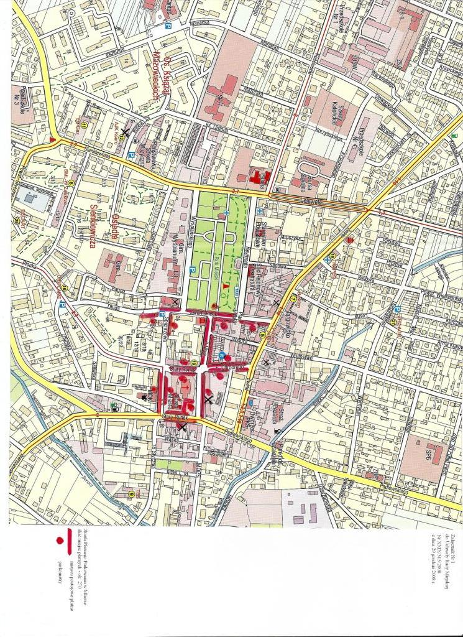
Załącznik nr 2
do Uchwały Nr XXIX/315/2008 Rady Miejskiej w Mławie
z dnia 29 grudnia 2008 r.
REGULAMIN STREFY PŁATNEGO PARKOWANIA
W MŁAWIE
ROZDZIAŁ I. PRZEPISY OGÓLNE
1. Użyte w niniejszym regulaminie zwroty i wyrażenia należy rozumieć następująco:
1) Uchwała RM – Uchwała Rady miejskiej Nr XXIX/315/2008 z dnia 29.12.2008 r. w sprawie ustalenia strefy płatnego parkowania oraz ustalenia wysokości stawek i sposobu pobierania opłat za parkowanie pojazdów samochodowych na drogach publicznych miasta Mławy
2) SPP - obszar objęty Strefą Płatnego Parkowania oznakowaną na wjazdach do strefy znakami D-44 – „Strefa parkowania” i na wyjazdach znakami D-45 – „Koniec strefy parkowania”. Pod znakami umieszcza się tablice informacyjne o treści zgodnej z zapisami § 3 Uchwały Rady Miejskiej w sprawie ustalenia SPP. Obszar objęty SPP oraz wykaz ulic, na których pobiera się opłaty za parkowania określa § 1 Uchwały RM.
3) BSPP - Biuro Strefy Płatnego Parkowania.
4) bilet parkingowy - dokument stwierdzający datę i czas, za jaki opłacono postój pojazdu w SPP.
5) karta abonamentowa parkingowa - dokument stwierdzający wniesienie opłat za parkowanie na określony czas, zawierający numer ewidencyjny i okres ważności.
6) karta abonamentowa specjalna - dokument zawierający numer ewidencyjny, numer rejestracyjny pojazdu oraz ulicę lub strefę, na której obowiązuje zerowa stawka opłat w SPP.
7) czas postoju:
a) prawidłowy – możliwy do stwierdzenia, udokumentowany, opłacony czas postoju w SPP,
b) nieprawidłowy (nieopłacony) – stwierdzony czas pomiędzy wystawionym wezwaniem do zapłaty za nieopłacony postój pojazdu w SPP, a wniesieniem opłaty w BSPP.
2. Parking płatny jest parkingiem niestrzeżonym.
3. Parkujący na drogach publicznych oznaczonych SPP obowiązani są do uiszczenia opłaty za parkowanie w wysokościach określonych w § 2, w dniach i godzinach wyznaczonych w § 5 Uchwały RM.
4. Posiadanie karty abonamentowej, o której mowa w § 2 ust. 1, pkt. 6 i 7 Uchwały RM oraz karty abonamentowej specjalnej nie upoważnia do zastrzegania stałego miejsca postoju i nie stanowi podstawy do roszczeń wobec BSPP w przypadku braku miejsc postojowych.
5. Zwolnione z odpłatności za parkowanie w SPP są pojazdy:
1) Policji, Inspekcji Transportu Drogowego, Agencji Bezpieczeństwa Wewnętrznego, Agencji Wywiadu, Służby Kontrwywiadu Wojskowego, Służby Wywiadu Wojskowego, Centralnego Biura Antykorupcyjnego, Państwowej Straży Pożarnej, jednostek ochrony przeciwpożarowej, Straży Granicznej, pogotowia ratunkowego, Służby Więziennej, Służby Celnej,
2) zarządów dróg,
3) sił zbrojnych Rzeczypospolitej Polskiej, a także sił zbrojnych państw obcych, jeżeli umowa międzynarodowa, której Rzeczpospolita Polska jest stroną, tak stanowi,
4) wykorzystywane w ratownictwie lub w przypadku klęski żywiołowej,
5) autobusy szkolne przewożące dzieci do szkoły.

6. Zastrzeżone miejsca postojowe ( tzw. „koperty” ) są wyłączone z ogólnie dostępnych miejsc postojowych w SPP. Wykupienie takiego miejsca może nastąpić tylko za zgodą organu zarządzającego ruchem.
7. Osoby i instytucje wymienione w § 3 Uchwały RM, obowiązane są złożyć do BSPP pisemny wniosek oraz załączyć kopie dokumentów uprawniających do ubiegania się o zerową stawkę opłat.
8. Osoby wymienione w § 2 ust. 1 pkt. 8 Uchwały RM, składające wniosek o kartą abonamentową dla osób zamieszkałych w obszarze SPP obowiązane są złożyć do BSPP pisemny wniosek oraz załączyć kopie dokumentów uprawniających do ubiegania się o kartę.

ROZDZIAŁ II. CZAS OBOWIĄZYWANIA I WYSOKOŚĆ OPŁAT W SPP

Wysokość stawek opłaty w SPP oraz czas ich obowiązywania ustala Rada Miejska w Mławie.

ROZDZIAŁ III. REALIZACJA OPŁAT W SPP

1. Obowiązkiem kierowcy parkującego pojazd samochodowy w obszarze SPP jest opłacenie czasu postoju. Parkujący w SPP opłaca postój prawidłowy:

1) poprzez wykupienie biletu parkingowego za kwotę odpowiadającą przewidywanemu czasowi parkowania, lub
2) poprzez wykupienie w BSPP karty abonamentowej parkingowej. Przedłużanie ważności karty abonamentowej parkingowej może odbywać się drogą elektroniczną, jeżeli BSPP udostępni taką usługę.

2. Kierujący pojazdem obowiązany jest umieścić bilet parkingowy lub kartę abonamentową (kartę abonamentową specjalną) za przednią szybą pojazdu w widocznym miejscu, w sposób nie budzący wątpliwości i umożliwiający jego/jej odczytanie.
3. Wykupienie biletu parkingowego i nie umieszczenie go za szybą pojazdu będzie traktowane jako postój nieprawidłowy.
4. Niewykorzystanie biletu parkingowego na jednym z płatnych parkingów obszaru parkowania upoważnia do jego użycia na innych parkingach w ramach opłaconego limitu czasu w tym obszarze.

ROZDZIAŁ IV. NIEOPŁACENIE POSTOJU

1. W przypadku pozostawienia pojazdu w SPP przez okres powyżej 14 dni i nie dokonanie opłat dodatkowych opisanych w § 4 Uchwały RM, lub udokumentowanej niemożności kontaktu funkcjonariusza SPP z właścicielem pojazdu – pojazd zastaje przetransportowany na parking strzeżony. Koszty transportu i postoju pojazdu na parkingu strzeżonym ponosi właściciel pojazdu na rzecz BSPP.
2. Za zabezpieczenie pojazdów, o których mowa w punkcie 1 oraz ich transport i przetrzymywanie odpowiedzialne jest BSPP. Odpowiedzialność BSPP zaczyna się od momentu rozpoczęcia przetransportowania pojazdu na parking do momentu jego wydania właścicielowi.

ROZDZIAŁ V. KONTROLA POJAZDÓW W SPP

1.Upoważnieni funkcjonariusze BSPP legitymujący się odpowiednim upoważnieniem i identyfikatorem, działając w oparciu o Regulamin SPP, mają prawo do kontroli uiszczenia opłat w SPP.
2. Do obowiązków służby parkingowej należy :
1) kontrola opłat za postój w SPP,
2) wypisywanie wezwań do uiszczenia opłaty za nieprawidłowy postój,
3) w przypadku stwierdzenia nieprawidłowego postoju - sporządzenie notatki służbowej oraz wprowadzenie danych pojazdu, czasu i miejsca nieopłaconego postoju do ewidencji.

ROZDZIAŁ VI. BIURO STREFY PŁATNEGO PARKOWANIA

BSPP wykonuje zadania określone w umowie na zorganizowanie i zarządzanie Strefą Płatnego Parkowania na terenie miasta Mławy, a w szczególności :

1) wydaje i pobiera opłaty za wydanie kart abonamentowych parkingowych oraz kart abonamentowych specjalnych,
2) pobiera opłaty za nieopłacone parkowanie,
3) gromadzi dane dostarczane przez służbę parkingową na temat nieopłaconego postoju,
4) współpracuje ze Strażą Miejską i Policją w zakresie koniecznym do wyegzekwowania przyjętych Uchwałą RM, zasad korzystania ze SPP,
5) przekazuje do Wydziału Budżetu i Finansów Urzędu Miasta wykaz nieopłaconych w terminie opłat w celu przeprowadzenia postępowania w trybie egzekucji administracyjnej,
6) prowadzi ewidencję sprzedanych i wydanych kart abonamentowych parkingowych, kart abonamentowych specjalnych, biletów parkingowych oraz dokonuje rozliczenia z opłat za parkowanie z Urzędem Miasta,
7) przedstawia Burmistrzowi Miasta wnioski dotyczące funkcjonowania i stopnia wykorzystania SPP w Mławie,
8) dba o oznakowanie pionowe i poziome miejsc postojowych oraz nieprzerwaną sprawność techniczną parkometrów w SPP,
9) dba o utrzymanie czystości i porządku miejsc postojowych w SPP.

